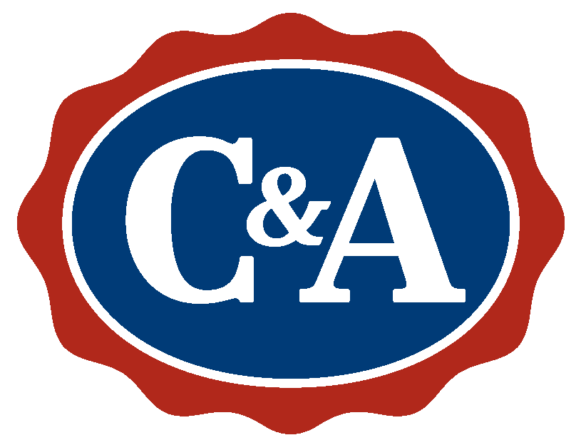
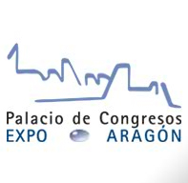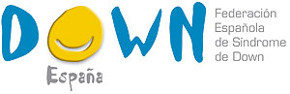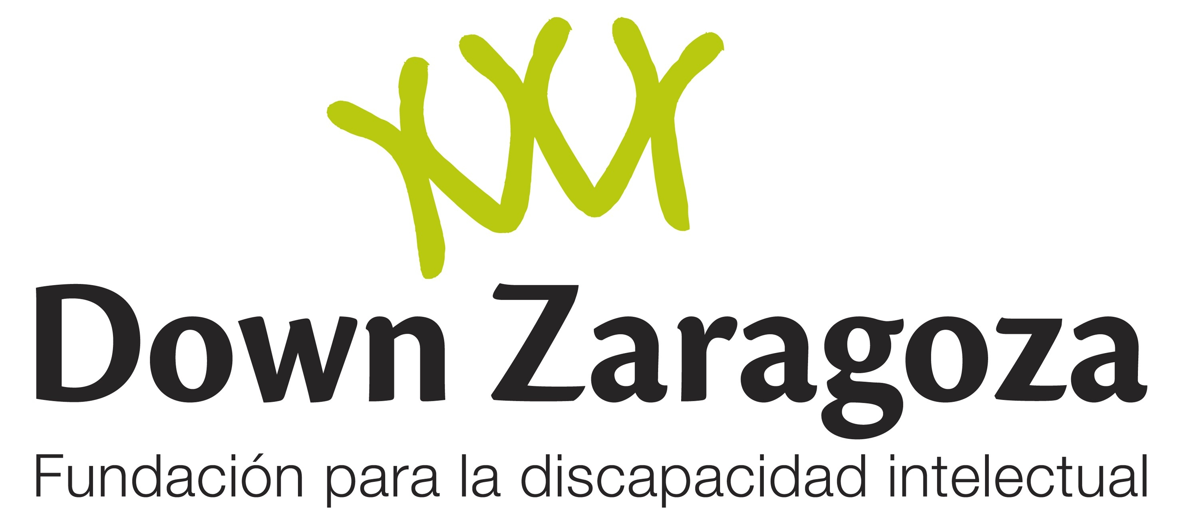

Desayuno de Prensa

Nuria Fergó visita Zaragoza para dar a conocer su concierto solidario a favor del síndrome de Down

(Madrid, 10 de noviembre de 2009).

La actriz y cantante Nuria Fergó visitará Zaragoza mañana día 11 de noviembre para dar a conocer su concierto benéfico a favor de DOWN ESPAÑA y la Fundación DOWN ZARAGOZA. La artista, actual madrina de DOWN ESPAÑA, iniciará su jornada a las 9.30 horas, asistiendo a la Escuela de Hostelería de Miralbueno, donde podrá ver cómo aprenden cocina alumnos de DOWN ZARAGOZA.

Al término, a las 11 horas, Nuria Fergó asistirá a un desayuno de prensa acompañada de Ketty Saife, Directora de la Fundación C&A; José Luis Laborda, Director General de PC Expo Aragón; Agustín Matía, Gerente de DOWN ESPAÑA; y Ruth Gonzalo, Gerente de DOWN ZARAGOZA.

El concierto benéfico, que tendrá lugar el próximo 27 de noviembre, en el Palacio de Congresos Expo Aragón, ha sido posible gracias a la colaboración de la Fundación C&A, que ha asumido los gastos de producción del evento así como a la colaboración del propio Palacio de Congresos que ha cedido el espacio.

DESAYUNO DE PRENSA

Tema: PRESENTACIÓN DEL CONCIERTO SOLIDARIO DE NURIA FERGÓ
Día: miércoles 11 de noviembre

- De 9.30 a 10.30 horas Visita al taller de cocina de la Escuela de Hostelería de Miralbueno. C/ Vista Bella. Zaragoza

- 11:00 h Desayuno de prensa: (Palacio de Congresos Expo Aragón / sala 9. Zaragoza )

Para más información:

PRENSA DOWN ESPAÑA. Beatriz Prieto/ 689 056 867 comunicación@sindromedown.net
PRENSA C&A. Paola Plecel / 660 130 879 paola.plecel@retail-sc.com
PRENSA FUNDACIÓN DOWN ZARAGOZA. Arturo Gastón / 676 99 66 52 prensa@arturogaston.com

